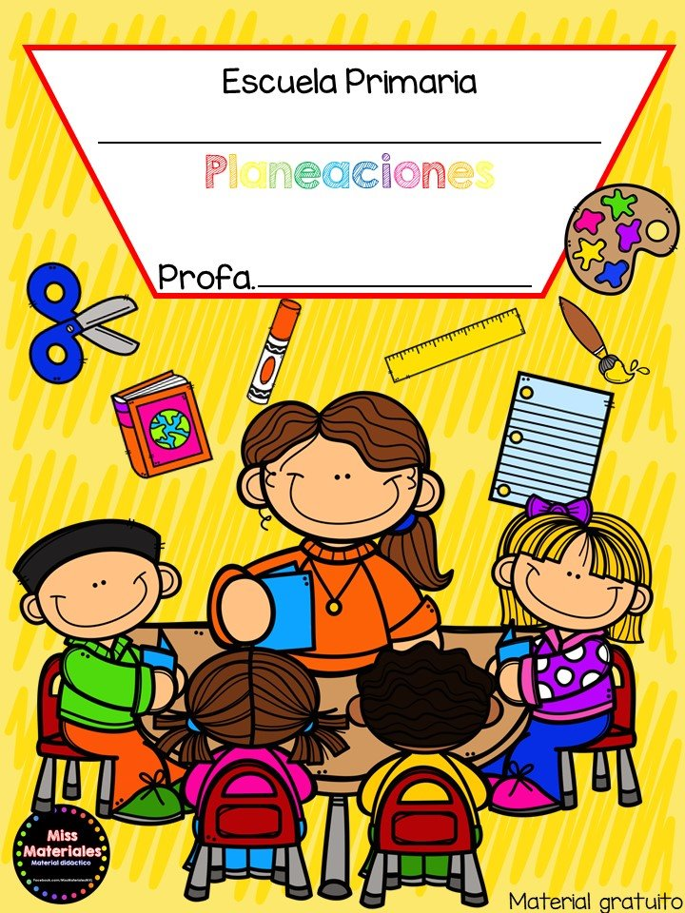

**Cuaderno de evaluación continua**

**3° “A”**

**Itzel Sarahid García Balderas**

EVALUACIÓN CONTINUA

**Alumno: Janeth Esmeralda Jaquez Valdez**  **Fecha**: 25 de marzo de 2021

|  |  |
| --- | --- |
| **Campo formativo/área de desarrollo: pensamiento matemático** | |
| Organizador curricular 1: numero, algebra y variación | Organizador curricular 2: numero |
| Aprendizaje esperado: Identifica algunas relaciones de equivalencia entre las monedas de $1, $2, $5, y $10 en situaciones reales o ficticias de compra y venta | |

|  |
| --- |
| Indicadores: |
| * Identifica el valor de las monedas de $1 peso |
| * Contabiliza las monedas para realizar transacciones |
| * Identifica el costo del objeto y lo paga con las monedas |

|  |
| --- |
| Observaciones:  Identifica el valor de las monedas de un peso, realiza el conteo para realizar transacciones, identifica el costo del objeto y lo paga con monedas |

|  |  |
| --- | --- |
| **Campo formativo/área de desarrollo: lenguaje y comunicación** | |
| Organizador curricular 1: literatura | Organizador curricular 2: producción, interpretación e intercambio de narraciones |
| Aprendizaje esperado: Dice rimas, canciones, trabalenguas, adivinanzas y otros juegos del lenguaje | |

|  |
| --- |
| Indicadores: |
| * Sabe el significado del trabalenguas |
| * Dice uno a sus compañeros |
| * Repite las rethailas |

|  |
| --- |
| Observaciones:  Compartió el trabalenguas a sus compañeros, repite lo que son rethailas sabe el significado de trabalenguas |

EVALUACIÓN CONTINUA

**Alumno:** Juan José Olaf García García **Fecha:** 25 de marzo de 2021

|  |  |
| --- | --- |
| **Campo formativo/área de desarrollo: pensamiento matemático** | |
| Organizador curricular 1: numero, algebra y variación | Organizador curricular 2: numero |
| Aprendizaje esperado: Identifica algunas relaciones de equivalencia entre las monedas de $1, $2, $5, y $10 en situaciones reales o ficticias de compra y venta | |

|  |
| --- |
| Indicadores: |
| * Identifica el valor de las monedas de $1 peso |
| * Contabiliza las monedas para realizar transacciones |
| * Identifica el costo del objeto y lo paga con las monedas |

|  |
| --- |
| Observaciones:  Identifica el valor de las monedas de $1 peso, con ayuda contabiliza las monedas para realizar las transacciones, identifica el costo de los objetos y paga su equivalente con las monedas |

|  |  |
| --- | --- |
| **Campo formativo/área de desarrollo: lenguaje y comunicación** | |
| Organizador curricular 1: literatura | Organizador curricular 2: producción, interpretación e intercambio de narraciones |
| Aprendizaje esperado: Dice rimas, canciones, trabalenguas, adivinanzas y otros juegos del lenguaje | |

|  |
| --- |
| Indicadores: |
| * Sabe el significado del trabalenguas |
| * Dice uno a sus compañeros |
| * Repite las rethailas |

|  |
| --- |
| Observaciones:  Compartió el trabalenguas con ayuda a sus compañeros, sebe el significado del trabalenguas, repite las rethailas. |

EVALUACIÓN CONTINUA

**Alumno:** Zoé Angelique Soto Guzmán **fecha**  25 de marzo de 2021

|  |  |
| --- | --- |
| **Campo formativo/área de desarrollo: pensamiento matemático** | |
| Organizador curricular 1: numero, algebra y variación | Organizador curricular 2: numero |
| Aprendizaje esperado: Identifica algunas relaciones de equivalencia entre las monedas de $1, $2, $5, y $10 en situaciones reales o ficticias de compra y venta | |

|  |
| --- |
| Indicadores: |
| * Identifica el valor de las monedas de $1 peso |
| * Contabiliza las monedas para realizar transacciones |
| * Identifica el costo del objeto y lo paga con las monedas |

|  |
| --- |
| Observaciones:  Contabiliza las monedas para realizar transacciones, identifica el valor de las monedas de $1 peso, identifica el costo de las monedas así como el costo del objeto |

|  |  |
| --- | --- |
| **Campo formativo/área de desarrollo: lenguaje y comunicación** | |
| Organizador curricular 1: literatura | Organizador curricular 2: producción, interpretación e intercambio de narraciones |
| Aprendizaje esperado: Dice rimas, canciones, trabalenguas, adivinanzas y otros juegos del lenguaje | |

|  |
| --- |
| Indicadores: |
| * Sabe el significado del trabalenguas |
| * Dice uno a sus compañeros |
| * Repite las rethailas |

|  |
| --- |
| Observaciones:  Dijo el trabalenguas a sus compañeros, sabe el significado. Repite rethailas . |

EVALUACIÓN CONTINUA

**Alumno: Dereck Joel Arriaga Gaytan**  **Fecha**: 25 de marzo de 2021

|  |  |
| --- | --- |
| **Campo formativo/área de desarrollo: pensamiento matemático** | |
| Organizador curricular 1: numero, algebra y variación | Organizador curricular 2: numero |
| Aprendizaje esperado: Identifica algunas relaciones de equivalencia entre las monedas de $1, $2, $5, y $10 en situaciones reales o ficticias de compra y venta | |

|  |
| --- |
| Indicadores: |
| * Identifica el valor de las monedas de $1 peso |
| * Contabiliza las monedas para realizar transacciones |
| * Identifica el costo del objeto y lo paga con las monedas |

|  |
| --- |
| Observaciones:  Contabiliza las monedas para realizar transacciones, identifica el valor de las moneda de $1 peso, identifica el costo del objeto y lo paga con monedas |

|  |  |
| --- | --- |
| **Campo formativo/área de desarrollo: lenguaje y comunicación** | |
| Organizador curricular 1: literatura | Organizador curricular 2: producción, interpretación e intercambio de narraciones |
| Aprendizaje esperado: Dice rimas, canciones, trabalenguas, adivinanzas y otros juegos del lenguaje | |

|  |
| --- |
| Indicadores: |
| * Sabe el significado del trabalenguas |
| * Dice uno a sus compañeros |
| * Repite las rethailas |

|  |
| --- |
| Observaciones:  Dijo el trabalenguas a sus compañeros, sabe el significado de este . Repite rethailas . |

EVALUACIÓN CONTINUA

**Alumno: Alexa Jaqueline Hernandez Capeda**  **Fecha:** 25 de marzo de 2021

|  |  |
| --- | --- |
| **Campo formativo/área de desarrollo: pensamiento matemático** | |
| Organizador curricular 1: numero, algebra y variación | Organizador curricular 2: numero |
| Aprendizaje esperado: Identifica algunas relaciones de equivalencia entre las monedas de $1, $2, $5, y $10 en situaciones reales o ficticias de compra y venta | |

|  |
| --- |
| Indicadores: |
| * Identifica el valor de las monedas de $1 peso |
| * Contabiliza las monedas para realizar transacciones |
| * Identifica el costo del objeto y lo paga con las monedas |

|  |
| --- |
| Observaciones:  Identifica el valor de las monedas de $1 peso, contabiliza las monedas para realizar transacciones, identifica el costo del objeto y lo paga con las monedas |

|  |  |
| --- | --- |
| **Campo formativo/área de desarrollo: lenguaje y comunicación** | |
| Organizador curricular 1: literatura | Organizador curricular 2: producción, interpretación e intercambio de narraciones |
| Aprendizaje esperado: Dice rimas, canciones, trabalenguas, adivinanzas y otros juegos del lenguaje | |

|  |
| --- |
| Indicadores: |
| * Sabe el significado del trabalenguas |
| * Dice uno a sus compañeros |
| * Repite las rethailas |

|  |
| --- |
| Observaciones:  sabe el significado de este dijo el trabalenguas a sus compañeros,. Repite rethailas . |

EVALUACIÓN CONTINUA

**Alumno: Aliah Iveth Saucedo Toledo**  **Fecha:** 25 de marzo de 2021

|  |  |
| --- | --- |
| **Campo formativo/área de desarrollo: pensamiento matemático** | |
| Organizador curricular 1: numero, algebra y variación | Organizador curricular 2: numero |
| Aprendizaje esperado: Identifica algunas relaciones de equivalencia entre las monedas de $1, $2, $5, y $10 en situaciones reales o ficticias de compra y venta | |

|  |
| --- |
| Indicadores: |
| * Identifica el valor de las monedas de $1 peso |
| * Contabiliza las monedas para realizar transacciones |
| * Identifica el costo del objeto y lo paga con las monedas |

|  |
| --- |
| Observaciones:  Identifica el valor de las monedas de $1 peso, contabiliza las monedas para realizar transacciones, identifica el costo del objeto y lo paga con las monedas |

|  |  |
| --- | --- |
| **Campo formativo/área de desarrollo: lenguaje y comunicación** | |
| Organizador curricular 1: literatura | Organizador curricular 2: producción, interpretación e intercambio de narraciones |
| Aprendizaje esperado: Dice rimas, canciones, trabalenguas, adivinanzas y otros juegos del lenguaje | |

|  |
| --- |
| Indicadores: |
| * Sabe el significado del trabalenguas |
| * Dice uno a sus compañeros |
| * Repite las rethailas |

|  |
| --- |
| Observaciones:  Leyó el trabalenguas a sus compañeros, sabe el significado de este, repite rethailas |